30云台对接雄迈模组接线参考

备注：雄迈网络版默认485输出的波特率为9600，需要对应我司的9600波特率的定焦控制板即可。

（一）：电源和网络接线如下所示：
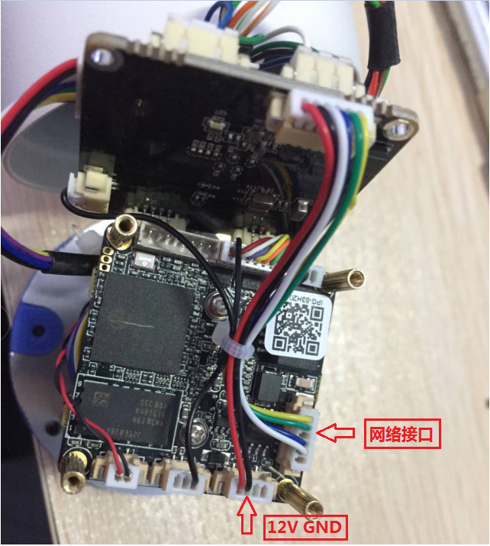

（二）RS485A和控制板的RX控制信号端口链接：
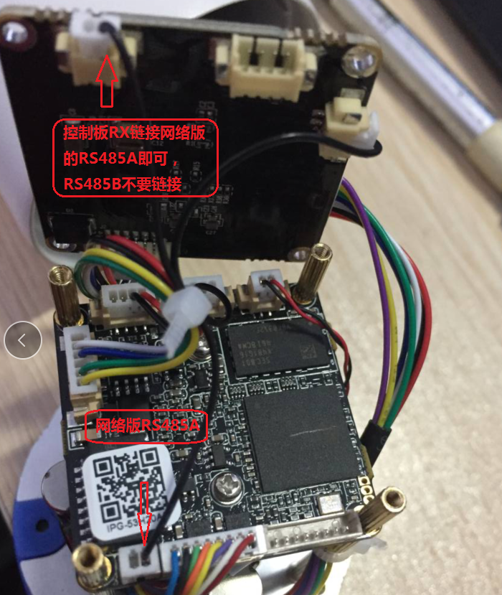

（三）CDS触发彩转黑的控制信号链接：

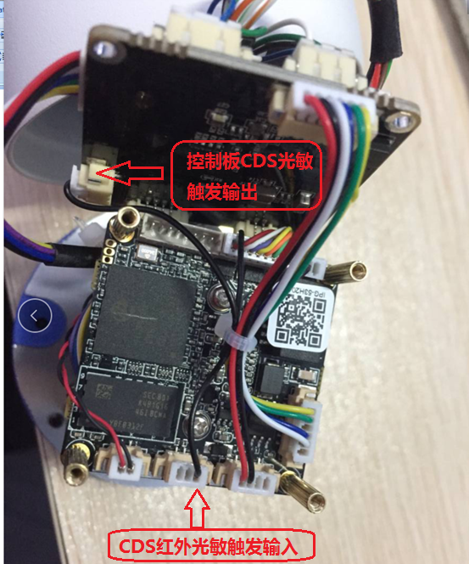

（四）尾线电机以及灯板链接接线示意图：

